PONEDELJEK, 18. 5. 2020
*Koledar: določi dan v tednu, dan v mesecu, mesec, letni čas in vreme (zapiši na list). Preglej še urnik za današnji dan.

1. URA: SLJ
- Danes bomo ponovili svoje znanje iz snovi razglednica, pohvala in vabilo. V zvezek prepiši vprašanja in odgovori nanje.

1) Ob kateri priložnosti pošiljamo razglednico?
2) Katere podatke mora vsebovati razglednica?
3) Kaj naredimo z razglednico, ko jo napišemo?
4) Kdo lahko dobi pohvalo?
5) Ali pohvalo samo napišemo, ali jo lahko tudi ustno izrečemo?
6) Kdaj si ti nazadnje prejel pohvalo? Za kaj?
7) Ob kateri priložnosti napišemo vabilo?
8) Katere podatke mora vsebovati vabilo?
9) Je nujno, da se na vabilo podpišemo? Zakaj?

2. URA: DRU
- Učiteljici še enkrat povej, kaj je to tloris in kako ga rišemo.
- Potem si odpri UČB na strani 62 in si dobro oglej notranjost hiše, ki je narisana. Glasno, v celih povedih opisuj hišo. Naštej, kateri prostori so prikazani in kaj je v posameznem prostoru.
- Razmisli, kako je narisana hiša: v tlorisu ali od strani?
- V DZ reši nalogo na straneh 62 in 63.
*v četrtek boš imel preverjanje znanja, tako da si do takrat ponovi snov celega poglavja

3. URA: LUM
SKLOP: SLIKANJE, VSEBINA: POSTOPKI SLIKANJA SLIKE
Kadar rišemo, upodabljamo motiv s črtami in pikami. Ko pričnemo površino barvati, nastane slika.
S čim vse lahko naslikamo sliko?
Naslikamo jo lahko s tekočimi, kot tudi s trdimi materiali.
Kadar slikamo sliko s trdimi slikarskimi materiali uporabljamo barvice, voščenke, krede, lahko pa slikamo tudi z lepljenjem kolaž papirja.
Kadar slikamo s tekočimi slikarskimi materiali pa slikamo s tempera barvami, vodenimi barvami ali tušem.
LIKOVNA NALOGA:
Danes boš slikal s tekočim slikarskim materialom. Slikal pa ne boš s čopičem, temveč s slamico. Si že kdaj slikal s pihanjem slamice?
Naslikal boš male vesele pošasti, kot jih vidiš na spodnji fotografiji. V lonček stisni tempera barvo. Dodaj vodo, da bo nastala zelo redka barva. Nato zlij malo barve na bel papir. Vzemi slamico in RAZPIHAJ barvo na vse strani. Počakaj, da se barva posuši. Sedaj na bel papir s črnim flomastrom nariši dve očesi. Očesi izreži in nalepi pošasti. Pošasti nariši še dve nogi in dve roki ter nariši še usta. Pošast izreži in nalepi na barvni papir. Lahko naslikaš tudi več takih pošasti.

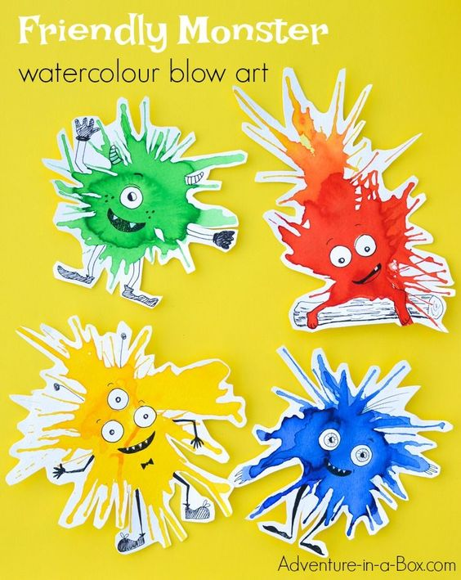

4. URA: ŠPO IN GUM
- Ne pozabi! Danes, ponedeljek, 18. 5. 2020, je zadnji dan, da pošlješ posnetek ali izdelek učiteljici, da ga oceni. Če sta dogovorjena, da te pokliče, bodi dosegljiv.

GREMO SE »IZŠTEVAT«

Učenci, spomnite se kakšne izštevanke, ki jo izštevate, preden se greste lovit ali pa jo uporabite pri kakšni drugi igri. Izštevanko izgovarjaj glasno in enakomerno.

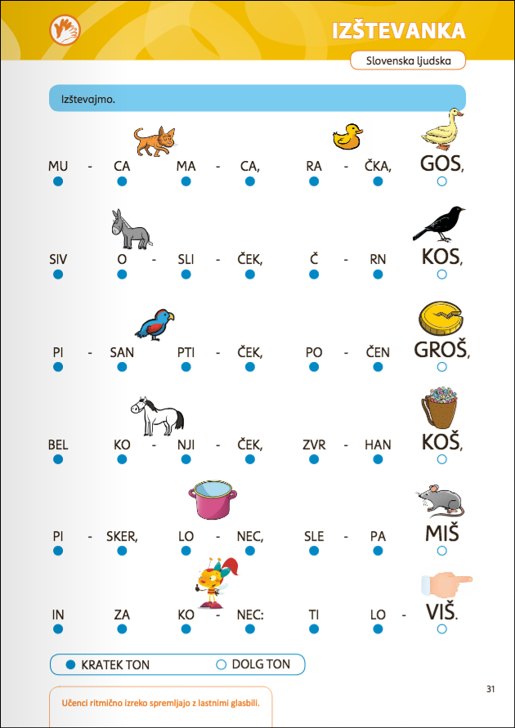

ODGOVORI NA NASLEDNJA VPRAŠANJA:

Katere živali nastopajo v izštevanki?

Koliko živali nastopa v izštevanki?

Ali v izštevanki nastopajo samo živali?

Kdo pa še nastopa?

TOREK, 19. 5. 2020
*Koledar: določi dan v tednu, dan v mesecu, mesec, letni čas in vreme (zapiši na list). Preglej še urnik za današnji dan.

1. URA: SLJ IN NAR
- V UČB za slovenščino na straneh 80 in 81 preberi opis pegaste sove. Preberi ga 3 – krat.
- V UČB na strani 81 odgovori na vprašanja pri 2. in 3. nalogi.

2. URA: MAT
- V UČB na strani 145 si pogled postopek računanja števil do 100 s pomočjo kock. Postopek je isti tistemu postopku, ki smo ga uporabljali pri računanju števil do 50.
- V DZ reši naloge na straneh 208 in 209.

3. URA: SOU
- Na spodnji povezavi poslušaj pravljico. O čem govori? Kaj si se naučil iz pravljice?
- Razmisli in odgovori na naslednja vprašanja. Kdo je tvoj prijatelj? Kaj pomeni, da je nekdo tvoj prijatelj? Kako se obnašamo do svojih prijateljev? Ali je pomembno da imamo prijatelje? Zakaj?
- Na list nariši svoje prijatelje in tisto, kar rad počneš z njimi.
https://radioprvi.rtvslo.si/2015/07/lahko-noc-otroci-tomo-kocar-prijatelj-vedno-pride-prav/

4. URA: ŠPO/VZG
- Ponovno si izberi eno domače opravilo, ki ga boš pomagal narediti staršem.
SREDA, 20. 5. 2020
*Koledar: določi dan v tednu, dan v mesecu, mesec, letni čas in vreme (zapiši na list). Preglej še urnik za današnji dan.

1. URA: SLJ IN NAR
- V UČB na straneh 80 in 81 še enkrat preberi opis sove.
- V zvezek napiši naslov: OPIS ŽIVALI in spodaj prepiši pravilo, kako napišemo opis živali:

2. URA: MAT
- V UČB na strani 145 imaš še nekaj nerešenih računov. Prepiši jih v zvezek in izračunaj. Pri računanju si lahko pomagaš s številskim trakom.
- V DZ reši naloge na straneh 210, 211.

3. URA: GUM
GLASBENI SPOMIN
Danes imam zate pripravljeno prav posebno igro, ki se imenuje glasbeni spomin. Na spodnji povezavi se ti bodo odprle igralne karte, ti pa moraš poiskat pravi par - pravi inštrument z njegovim zvokom. Srečno!
https://www.digipuzzle.net/digipuzzle/music/puzzles/memory_instruments_sounds.htm?language=slovenian&linkback=../../../education/music/index.htm

4. URA: ŠPO
- Danes ti bo pri uri športa Maja na spodnji povezavi pokazala ogrevalne vaje, nato pa še nekaj vaj za koordinacijo, moč in vzdržljivost. Vaje delaj skupaj z njo, naredi toliko ponovitev, kot ona.
https://www.youtube.com/watch?v=tOwjMuJLvts
- Na koncu naredi še nekaj za izboljšanje svoje kondicije. Pojdi ven na zrak in neprekinjeno teci 5 min (tako kot smo to delali v šoli). Teči počasi in bodi pozoren na to, da se vmes nič ne ustaviš. Ti je uspelo?

ČETRTEK, 21. 5. 2020
*Koledar: določi dan v tednu, dan v mesecu, mesec, letni čas in vreme (zapiši na list). Preglej še urnik za današnji dan.

1. URA: SLJ
- V DZ reši naloge na straneh 106 in 107.
- Izberi si eno žival, ki jo dobro poznaš, saj jo boš sedaj tudi sam opisal v zvezek. Opisuj jo v obliki miselnega vzorca (tako kot v DZ na strani 107), izpostavi samo glavne značilnosti živali.

2. URA: MAT
- Verjetno se še spomniš, kakšen je postopek računanja s pomočjo vreč. Če ne, si v UČB na strani 146 osveži spomin.
- V DZ reši naloge na straneh 212, 213 in 214.

RAZLAGA: Prvo število predstavlja število znotraj vreče (v našem primeru 50). Drugo število predstavlja število zunaj vreče (v našem primeru 7). Tretje število predstavlja vsoto števil v vreči in izven nje (50 + 7 = 57).

3. URA: DRU
- Danes in jutri boš preveril svoje znanje iz tekočega poglavja, zato spodnje naloge prepiši v zvezek in jih reši. Poskusi jih rešiti samostojno, brez pomoči učiteljice, potem pa bota jutri skupaj z njo preverila rešitve.

1) Dopolni!

_____________ _____________ __________________

Več gričev skupaj se imenuje __________________________________
Več hribov skupaj se imenuje __________________________________
Več gora skupaj se imenuje __________________________________

2) V katerem prostoru shranjuješ:

svoje kolo __________________ krožnike _______________________
šampon ____________________ šolsko torbo __________________________
kruh _______________________ televizijo __________________________

3) Obkroži stavbe, ki jih najdemo v mestu.
Stanovanjski blok bolnišnica operna hiša
Gasilski dom cerkev trgovski center
Senik knjižnica hiša
Pošta šola hlev

4) obkroži stavbe, ki jih najdemo na vasi.
Restavracija gledališče hlev
Policijska postaja tovarna vrtec
Hiša banka šola
Gospodarsko poslopje športni objekt domačija

4. URA: ŠPO
- Danes pojdi vsaj za 1 uro ven na sprehod.

PETEK, 22. 5. 2020
*Koledar: določi dan v tednu, dan v mesecu, mesec, letni čas in vreme (zapiši na list). Preglej še urnik za današnji dan.

1. URA: MAT
- V DZ reši naloge na straneh 215, 216, 217

2. URA: NAR
- Za uvod boš poslušal meditacijo na spodnji povezavi. Ob poslušanju je osredotoči predvsem na dihanje.
https://www.youtube.com/watch?v=-kka1gXsbrc

- Ko zaključiš z meditacijo, 5 – krat globoko vdihni skozi nos in izdihni skozi usta. Bodi pozoren na svoj prstni koš in kako se premika ob dihanju.
- Nato vzemi šiviljski meter in izmeri obseg svojega prsnega koša pred vdihom in še enkrat potem, ko globoko vdihneš (ob tem zadrži dih). Kdaj je prsni koš širši, pred vdihom ali po njem? Zakaj misliš, da je tako? S katerim organom dihamo ljudje? Kaj vdihujemo in izdihujemo?
- Na spodnji povezavi imaš kratko razlago o tem, kaj se dogaja, ko vdihnemo in izdihnemo.
https://www.youtube.com/watch?v=sB3hJwlGelc

3. URA: DRU
- Danes ti bo učiteljica še ustno postavila nekaj vprašanj iz poglavja. Dobro razmisli in nanje odgovori. Ne pozabi preveriti včerajšnjih nalog.

4. URA: LUM
SKLOP: SLIKANJE, VSEBINA: TRDI in TEKOČI SLIKARSKI MATERIALI
Minulo uro si obnovil in utrdil znanje o trdih in tekočih slikarskih materialih. Ali lahko sliko naslikamo s kolaž papirjem? Je to trdi ali tekoči slikarski material? Kaj pa tempere barve? Je to trdi ali tekoči slikarski material?
LIKOVNA NALOGA:
Danes boš naslikal sliko s trdim in tekočim slikarskim materialom.
Pričel boš s slikanjem s tekočim slikarskim materialom – tempera barvo. Stisni nekaj tempera barve v lonček in dodaj vodo. Dobro premešaj. Nastati mora zelo razredčena modra barva. Nato vzemi gobico, jo pomoči v barvo ter z njo pobarvaj list papirja. Vzemi kos papirnate brisače, jo zmečkaj in na določenih delih popivnaj modro barvo. Tako boš upodobil modro nebo in bele oblake.
Na novi bel list papirja nariši zmaja, kot to vidiš na spodnji fotografiji. Natančno ga pobarvaj z barvicami ali flomastri. Izreži ga in nalepi na modro pobarvan list papirja. S flomastrom nariši vrvico zmaja. Iz kolaž papirja izreži še manjše trikotnike in jih nalepi na vrvico, kot to vidiš na spodnji fotografiji.
